Исследовательская работа
Тайны вулкана

Автор: Куделькина Кира
МБДОУ «Детский сад № 45 «Добрая фея»,
подготовительная группа
Руководители:
Соболева Марина Геннадьевна – учитель – логопед
Линник Анна Анатольевна - воспитатель

Междуреченск 2023

СОДЕРЖАНИЕ

I.Введение | 3
II. Ход исследования

2.1 Что такое вулкан и тайна его появления | 4
Опыт № 1 «Тайна появления вулкана» | 5
2.2. Строение вулкана | 5
Опыт № 2 «Макет «Вулкан, что у тебя внутри?» | 6
2.3. Извержение вулкана | 6
Опыт № 3 «Что заставляет магму извергаться из вулкана?» | 7
Опыт № 4 «Извержение вулкана» | 8
2.4 Вред и польза вулканов | 8
2.5 Опрос | 9
III. Заключение | 10
IV. Список использованных источников и литературы | 11
V. Приложение
1. Опыт № 1 «Тайна появления вулкана»
2. Опыт № 2 «Макет «Вулкан, что у тебя внутри?»
3. Опыт № 3 « Что заставляет магму извергаться из вулкана?»
4. Опыт № 4 «Извержение вулкана»
5. Результаты опроса
6. Компьютерная презентация

- Введение
Недавно просматривая мультфильм «Сказочный патруль» серию про Горного Великана, я увидела извержение вулкана. В нашем городе нет вулканов, я вообще их никогда не видела. Мама мне сказала, что вулканы приносят очень много разрушений и люди никак не могут на них повлиять. Мне стало интересно, откуда появляются вулканы, как они устроены, как происходит извержение и действительно ли они приносят только вред? Это и определило тему моей работы.
Цель:
узнать тайны вулкана
Задачи:
- изучить литературу по данной теме;
- создать макеты «Вулкан», «Вулкан, что у тебя внутри?»;
- провести опыты: «Зарождение вулкана», «Живая магма», «Извержение вулкана»
- обобщить полученные результаты и сделать выводы
Для того чтобы все подробно узнать, я обратилась за помощью к своим родителям и воспитательнице Анне Анатольевне.

Ход исследования
2.1. Что такое вулкан и тайна его появления
Так что же такое вулкан? Из литературы я узнала, что вулкан – это гора конической формы, из горловины которой выбрасываются горячие газы, пар, пепел, обломки горных пород, а также мощные потоки раскаленной лавы, которые растекаются по поверхности земли. В древней мифологии слово вулкан означает – бог огня.
Оказывается, вулканы существовали задолго до появления человека, много миллионов лет назад, когда еще существовали динозавры. В подтверждение этого, очень часто можно встретить иллюстрации динозавров на фоне вулканов.
А еще вулканы не похожи друг на друга. Они бывают конические и щитовидные. Конические вулканы появляются тогда, когда лава вязкая и очень густая; она быстро застывает вокруг жерла, образуя крутой конус. Если лава жидкая, то она растекаться далеко от кратера, так образуются щитовидные вулканы, они невысокие.
Разглядывая с воспитателем в группе книгу о вулканах, я увидела на вид обычную гору и узнала, что это спящий вулкан, на следующей картинке та же самая гора только с извергающейся из нее лавой, огнем, дымом – это был действующий вулкан. Так я узнала, что есть три вида вулканов Действующий - это тот, который извергает лаву. Спящий - он в любой момент может проснуться и начать извергать лаву. Потухший - который тысячу лет не извергает лаву, часто они уже разрушенные и теряют форму.
Интересно, а откуда вообще берутся вулканы? У нас в городе много гор. Может быть, одна из них тоже вулкан, только спящий или потухший? Просмотрев с папой видео, я узнала, что наша Земля состоит из нескольких слоев: наружный слой - земная кора, под ней вязкий слой - мантия, а в центре твердое ядро. Мы живем на наружном, самом тонком слое, он состоит из плит, которые называются тектоническими. Плиты как бы плавают на поверхности расплавленного вещества – мантия. Они при этом могут сталкиваться и наползать друг на друга. Часть плиты, которая оказалась снизу, погружается в мантию и начинает плавиться, часть магмы выталкивается на поверхность плит. Она застывает и образуется вулкан.
Чтобы лучше понять, что происходит с магмой при столкновении тектонических плит, я провела следующий опыт.

Опыт №1 «Тайна появления вулкана»
Оборудование: контейнер, детали конструктора, блинное тесто (2 яйца, пол литра молока, муки 300гр), краска, деревянные палочки.
Я погрузила детали от конструктора, которые заменили тектонические плиты, в окрашенное тесто - «магму». При помощи палочек я привела «тектонические плиты» в движение, и они начали сталкиваться друг с другом, некоторые плиты ушли под другие, и в этом месте «магму» вытолкнуло на поверхность «плит» (Приложение № 1).
Вывод: при движении тектонических плит магма может подниматься к поверхности земли и по мере охлаждения застывать. Так появляется вулкан!

2.2 Строение вулкана

Интересно, а как же вулкан выглядит внутри. Что там вообще происходит? Анна Анатольевна нам рассказала, что у вулкана есть очаг магмы, жерло вулкана, кратер, лава, а также вулканические газы и пепел. Сколько непонятных слов, чтобы во всем разобраться мы с папой решили сделать макет вулкана в разрезе. Вот что я узнала.

Опыт № 2 «Макет «Вулкан, что у тебя внутри?»
Вулкан имеет конусообразную форму. У вулкана есть очаг магмы – место, где расплавленные породы находятся под давлением. Жерло вулкана – канал, по которому магма двигается к кратеру. Вершина вулкана, из которой извергается вулкан, называется кратер вулкана. Он имеет форму ямы, воронки. Вулкан извергает лаву газы, пепел, вулканические камни. Лава, извергаясь, застывает и образует форму вулкана, так вырастает вулкан (Приложение № 2).
Вывод: В этом опыте я разобралась в устройстве вулкана и проследила путь магмы к поверхности земли.

2.3 Извержение вулкана
Я узнала, что такое вулкан, как он появляется и как он устроен. Но самое главное – это конечно извержение вулкана! Что это такое? Как это происходит? Можно ли об этом узнать заранее? Вместе с мамой мы решили найти ответы на все эти вопросы.
Оказывается, что извержение вулкана – это процесс выброса вулканом на земную поверхность раскалённых обломков, пепла, излияние магмы. Извержения вулкана могут длиться от нескольких часов до многих лет.
А кто или что выбрасывает на поверхность земли магму, пепел и раскаленные осколки. Оказывается, это происходит из-за газов, которые содержаться в магме. И если газы выделяются спокойно, то лава изливается медленно. Когда газы отделяются быстро, магма вызывает мощное взрывное извержение. В некоторых вулканах магма льется настолько медленно, что по ним спокойно можно ходить. Но есть и такие вулканы, извержение которых за считанные минуты разрушает все на своем пути.
Магма — густая масса расплавленных пород с газами и парами воды. Магма легче, поэтому она медленно поднимается к поверхности и накапливается в так называемых магматических очагах.
Магма в магматическом очаге находится под давлением, так же как и газированные напитки в закрытой бутылке. Газы, входящие в состав магмы, стремятся выйти наружу. В том месте, где земная кора оказалась «неплотно закрыта», магма может вырваться из недр Земли, вышибив «пробку» вулкана, и чем прочнее была «пробка», тем сильнее будет извержение вулкана. Так и происходит извержение вулкана, сопровождающееся мощным выбросом магмы, пепла, газов.
Опыт № 3 « Что заставляет магму извергаться из вулкана?»
Оборудование: бутылка с газированным напитком, фен.
Я осторожно открыла бутылку с газированным напитком. Раздался хлопок, и из бутылки появился дымок это из напитка выходит газ (то есть происходит его освобождение от газов). Затем я бутылку с газированной водой взболтала и нагрела (увеличив тем самым давление), и из нее вырвалась мощная струя, и удержать этот процесс было невозможно (Приложение № 3).
Вывод: Магма в магматическом очаге находится под давлением, так же как и газированные напитки в закрытой бутылке. Именно газы, заключенные в магме, служат тем «движителем», который вызывает извержение. В том месте, где земная кора оказалась «неплотно закрыта», магма может вырваться из недр Земли, вышибив «пробку» вулкана.

Мне очень захотелось посмотреть извержение вулкана своими глазами. Но, конечно – не настоящего, ведь, во-первых – как мне рассказал папа, их нет в нашей области, во-вторых – это очень опасно. Тогда папа предложил мне сделать макет вулкана и провести опыт «Извержение вулкана».

Опыт № 4 «Извержение вулкана»
Оборудование: макет вулкана, раствор «Магма».
Состав раствора «Магма»: сода 30 гр., мыльный раствор 15 мл, краска, вода 150 мл. Наполняем вулкан «магмой», добавляем раствор лимонной кислоты 30 мл. Перемешиваем и наблюдаем. Газ, образовавшийся при воздействии лимонной кислоты на соду, поднимает «магму» вверх и происходит «извержение».
Выводы: извержение вулкана – это процесс выхода газов из магмы. Проведя опыт, я узнала, как происходит извержение вулкана. В нашем опыте газы отделялись медленно, поэтому излияние лавы было спокойное.

2.4. Вред и польза вулканов
Собирая материал о вулканах, я узнала, сколько вреда приносят вулканы: погибают люди, разрушаются города, загрязняется питьевая вода.
Но оказывается, что люди все-таки селятся рядом с вулканами. Интересно, почему? Оказывается, это связано с тем, что вулканический пепел повышает плодородность почвы. Также, в тех местах, где горячая лава соприкасается с холодными горными породами, образуются полезные ископаемые — железо, золото, алмазы. А еще, практически у каждого дома есть пемза – продукты извержения вулкана. Пемза обладает очень шероховатой поверхностью и входит в состав канцелярских резинок, некоторых видов зубной пасты. А еще из вулканической пыли делают лекарства, удобрения, очистители для воды, средства для ухода за кожей.

2.5 Опрос друзей
Оказывается вулкан – это очень загадочное, интересное и опасное природное явление. Интересно, а что знают о нем ребята из моей группы. Для этого я провела опрос. В опросе приняло участие 15 моих друзей.
Опрос.
- Что такое вулкан?
Всего лишь один ребенок, сказал, что вулкан - это гора, из которой выходит лава. Остальные дети отвечали вулкан - это горячее, красное, опасное, огонь, пожар, опасность. Двое вообще не знают что такое вулкан.
- Как появляются вулканы?
Оказывается, никто из ребят не знает, как появляется вулкан.
- Что извергает вулкан?
Пять детей ответили - вылетают камни, огонь. Один ребенок сказал, что это извергается жидкая порода из земли, остальные дети не знают ответа.
- Есть ли польза от вулканов?
Все дети ответили - нет. Один ребенок сказал, что это извергается жидкая порода из земли, остальные дети не знают ответа.
5. Хотелось бы тебе узнать тайну вулкана?
Все дети ответили да.

Проведя опрос, я сделала вывод, что только несколько человек что-то знают о вулканах. Значит, моя работа и мои опыты точно будут интересны всем моим друзьям.

Заключение

В ходе работы, я узнала много нового и интересного о вулканах: как появляется вулкан, его строение, на опытах увидела как он извергается и почему это происходит.
Своими знаниями я поделилась с ребятами из группы. Им очень было интересно, а больше всего им понравились опыты. Уже провели опыты со всей группой. Цель моей работы достигнута. Теперь я знаю все тайны вулкана!

IV. Список использованных источников и литературы

- Ананьев, Е. Г., Мирнова, С. С. Земля: Полная энциклопедия/ Е. Г. Ананьев, С. С. Мирнова. - М: Эксмо, 2013.- Текст : непосредственный.
- Грюнвальд, О. Вулканы / О. Грюнвальд - М.:Эксмо, 2013.
- Кима, А. И. Большая детская энциклопедия / А. И. Кима - М.: РОСМЭН-ПРЕСС, 2004. - Текст : непосредственный.
- Выживание. - Текст : электронный. – URL: https://vigivanie.com/survival-nature/10/08/2014/vulkani.html
- Почемучка. Бибигон. - Текст : электронный. – URL: https://rutube.ru/video/dde10fe352397e7125ed71243379a359/
- Все для детей. - Текст : электронный. – URL: https://allforchildren.ru/why/why44.php
- Цветы жизни. - Текст : электронный. – URL :
https://tsvetyzhizni.ru/podgotovka-k-shkole/uroki_s_mamoy/interesno-o-strashnom-ili-chto-rasskazat-o-vulkanax.html
- SYL.ru. - Текст : электронный. – URL: https://www.syl.ru/article/288802/new_obrazovanie-i-stroenie-vulkanov
- Академия любознательности. - Текст : электронный. – URL:
https://academy-of-curiosity.ru/poznavatelnye-rasskazy/pochemu-izvergayutsya-vulkany-poznavatelnyj-rasskaz-dlya-detej/
- Википедия. - Текст : электронный. – URL: https://ru.wikipedia.org/wiki/%D0%92%D1%83%D0%BB%D0%BA%D0%B0%D0%BD

Приложение № 1
Опыт № 1 «Тайна появления вулкана»
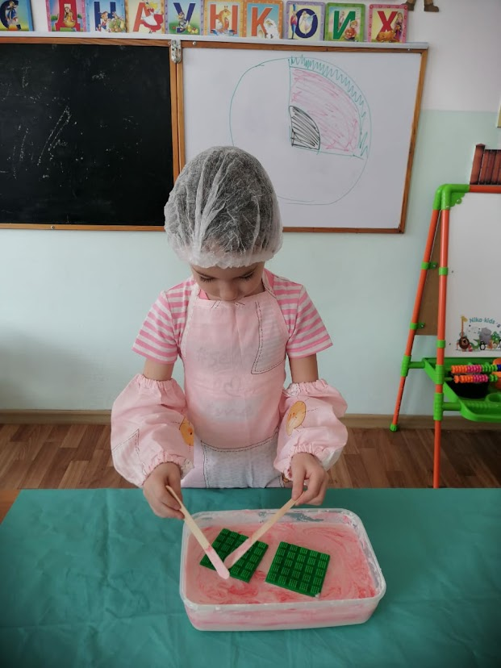
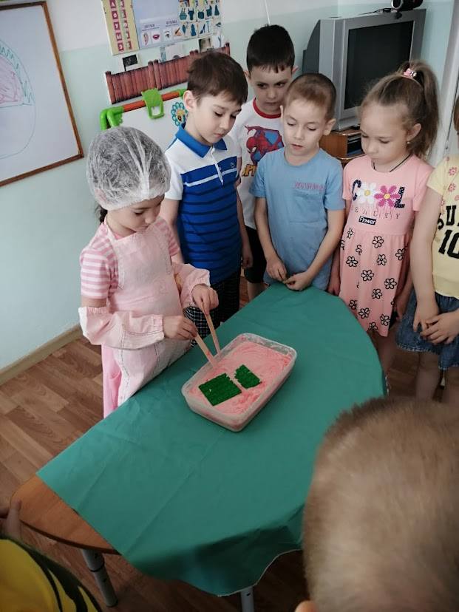

Приложение № 2

Опыт № 2 «Макет «Вулкан, что у тебя внутри?»
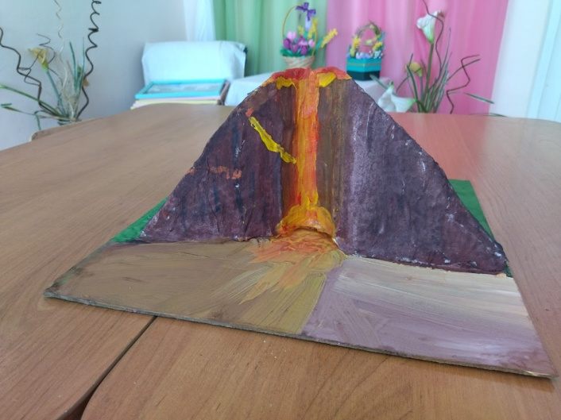 | 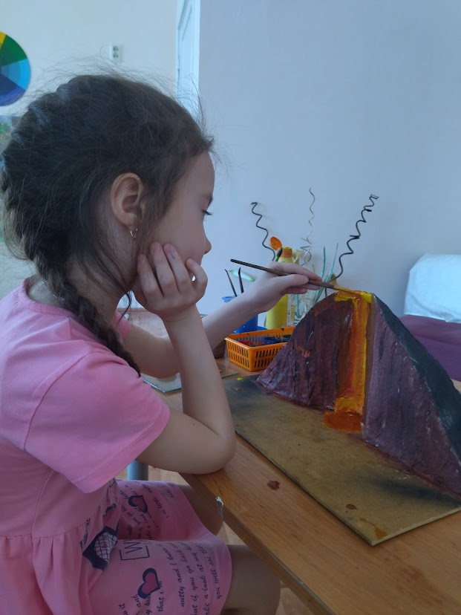
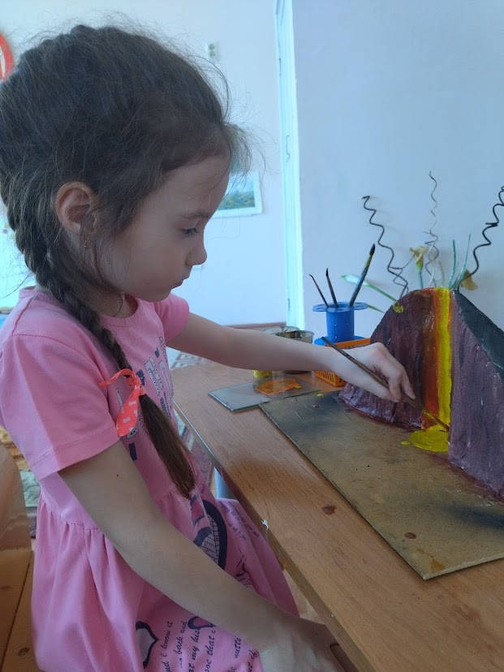 | 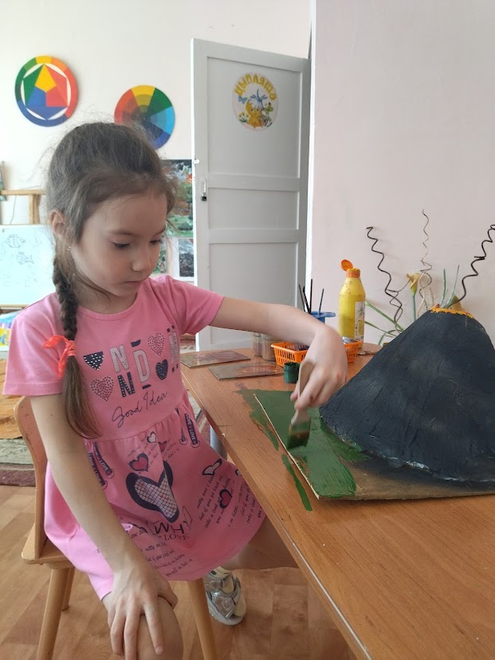

Приложение №3

« Что заставляет магму извергаться из вулкана?»
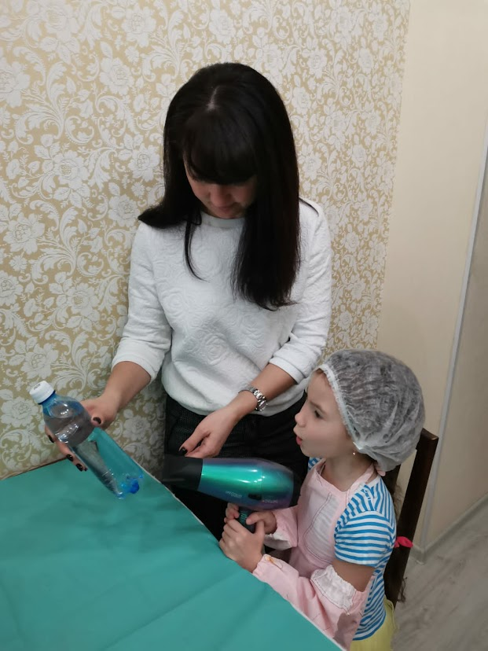 | 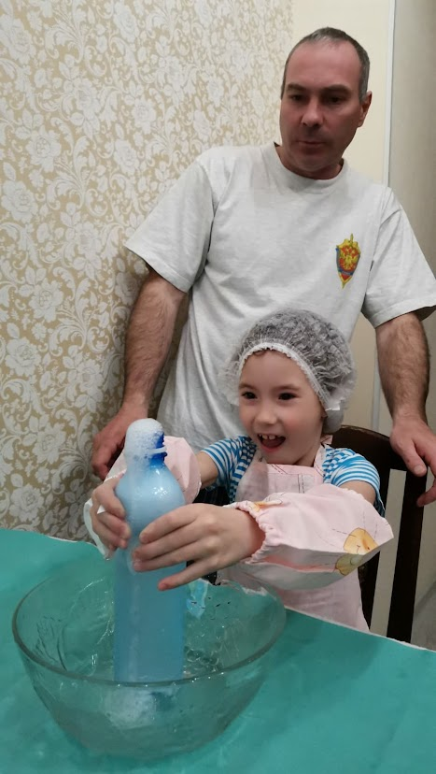
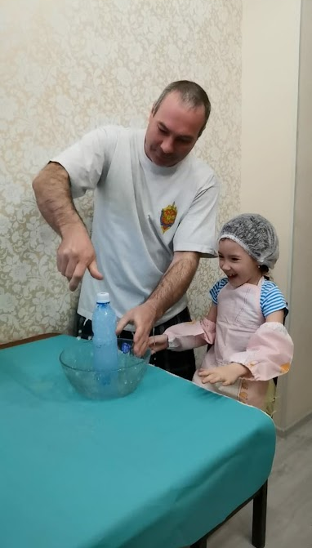 | 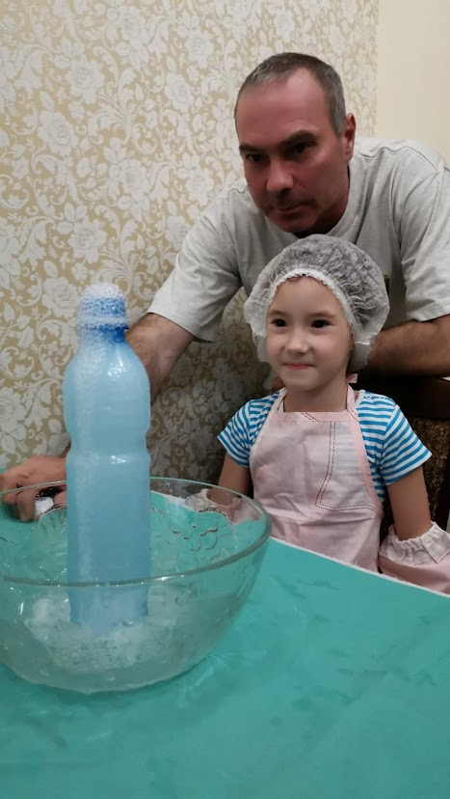

Приложение № 4
Опыт № 4 «Извержение вулкана»
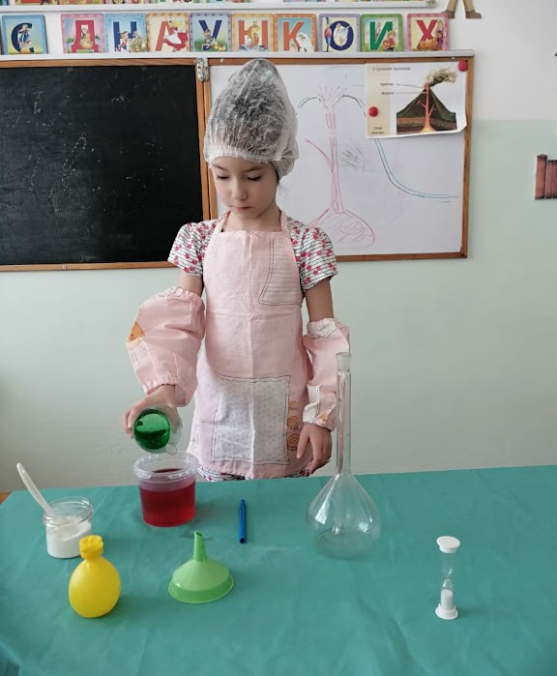 | 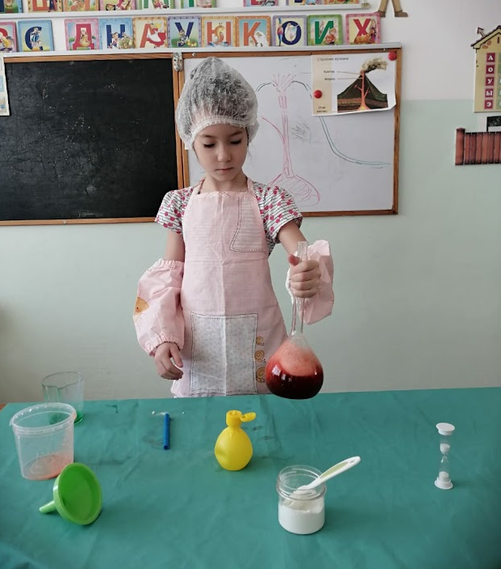
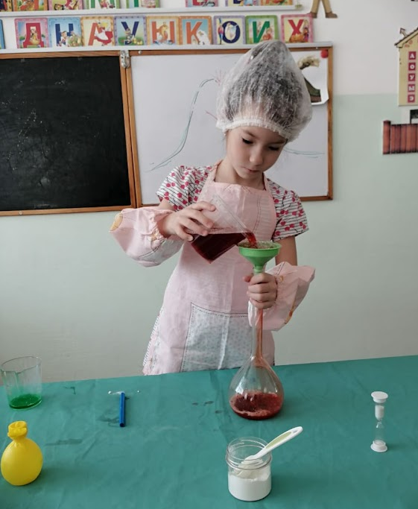 | 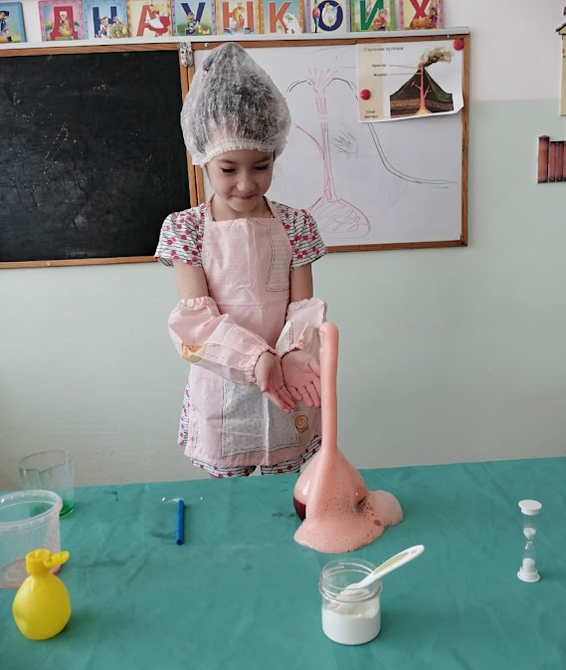

Приложение № 5

Результаты опроса

